Профсоюз – добровольное общественное объединение граждан, связанных общими производственными, профессиональными интересами по роду их деятельности, создаваемое в целях представительства и защиты их социально-трудовых прав и интересов». (Федеральный Закон от 12 января 1996 года № 10-ФЗ «О профессиональных союзах, их правах и гарантиях деятельности»)

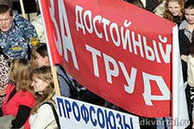

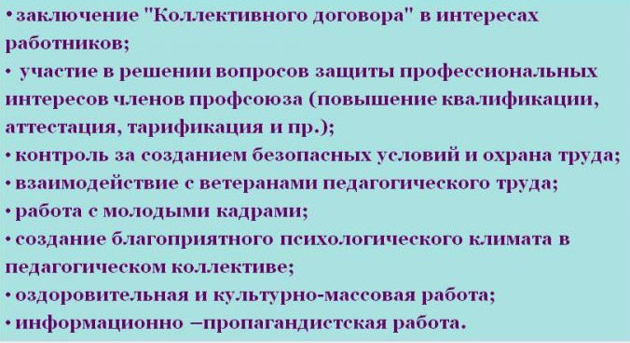
- Празднование юбилеев сотрудников
- Регулярное информирование коллектива о всех новостях, связанных с пенсионными накоплениями. Просмотр выступления руководителя негосударственного профсоюзного пенсионного фонда Лифшица
- Регулярное оздоровление сотрудников и ветеранов гимназии в пансионате пос. Ольгинка, г. Геленджик.
- Участие в манифестации, организованной профсоюзом под лозунгом «За достойную жизнь»
- Празднование Дня учителя.
- Поздравление коллектива с Новым годом.
- Поздравление коллектива с Днем 8 марта.
- Участие профактива в Первомайской демонстрации

